询价文件

项目名称：丫髻山分监狱室内健身器材采购项目
项目编号：CZ-YJS-JY-2025-010

江苏省常州监狱
2025年06月

一、项目基本情况
项目名称：丫髻山分监狱室内健身器材采购项目
项目编号：CZ-YJS-JY-2025-010
交易方式：询价采购
采购需求：丫髻山分监狱室内健身器材采购（货物详细数量、规格、参数要求见后附清单）
预算金额：本项目控制价为人民币40000元（使用行政资金）
最高限价：单项报价及总价超过控制价的为无效报价，按照无效响应处理。
二、供应商资格要求
（一）符合下列条件，并提供相关材料
1、具有独立承担民事责任的能力（提供法人或其他组织的营业执照等证明文件，复印件加盖公章，经营范围包含本次招标内容）；
2、具有履行合同所必需的设备和专业技术能力（提供书面承诺书）；
3、参加采购活动前三年内，在经营活动中没有重大违法记录（提供书面承诺书）。
（二）采购人根据采购项目的特殊要求规定的特定条件：
提供的产品符合GB 17498-2008标准，并需通过市场检测机构出具的产品认证，响应文件中提供证明材料。
（三）其他资格条件
未被“信用中国”网站（www.creditchina.gov.cn）列入失信被执行人、重大税收违法案件当事人名单、政府采购严重失信行为记录名单。
- 本项目不接受联合体参与询价
- 本项目不接受供应商使用进口产品参与询价
以上文件均需加盖响应人公章。
三、项目需求
根据甲方需求，提供符合甲方所需要的货物，在质量保障期内及时免费提供产品更换和维修等相关售后服务。
四、询价保证金及提交方式: 免交
五、服务要求
项目全部履约完成期限：10天。
六、报价文件的组成
1、★资格文件
2、★询（报）价单（原件，格式，见附件一：采购询价单，加盖响应人公章）
3、★报价明细及技术响应单（见附件二：采购报价明细清单，不得漏项，加盖响应人公章）
七、报价要求
1、本项目预算金额为人民币40000元，单项报价及总价超过预算的为无效报价，按照无效响应处理；
2、报价为含货物、运费、上楼安装、税费等为完成项目所需所有费用；
3、询价单必须加盖单位公章，法人代表或被授权人签字，否则视为无效报价；
4、供应商一旦成交后，如因市场变化、政策性调整等因素导致报价成本的变化，报价将不会得到调整。
5、报价应包含所有物品，不得选择性报价；
备注：本项目不收取履约保证金。
6、中小企业政策：对小微型企业、监狱企业和残疾人福利单位的价格扣除按照苏财购【2021】34号文和《关于进一步加大政府采购支持中小企业力度的通知》（苏财购【2022】45号文）文执行。
（1）小微型企业价格扣除
①本项目对小型和微型企业给予10%的扣除价格，用扣除后的价格参与评审。
②供应商需按照采购文件的要求提供相应的《企业声明函》。
③企业标准请参照《关于印发中小企业划型标准规定的通知》（工信部联企业[2011]300号）文件规定自行填写。
（2）残疾人福利单位价格扣除
①本项目对残疾人福利性单位视同小型、微型企业，给予10%的价格扣除，用扣除后的价格参与评审。
②残疾人福利单位需按照采购文件的要求提供《残疾人福利性单位声明函》。
③残疾人福利单位标准请参照《关于促进残疾人就业政府采购政策的通知》（财库〔2017〕141号）。
（3）监狱和戒毒企业价格扣除
①本项目对监狱和戒毒企业（简称监狱企业）视同小型、微型企业，给予10%的价格扣除，用扣除后的价格参与评审。
②监狱企业参加政府采购活动时，需提供由省级以上监狱管理局、戒毒管理局(含新疆生产建设兵团)出具的属于监狱企业的证明文件。供应商如不提供上述证明文件，价格将不做相应扣除。
③监狱企业标准请参照《关于政府采购支持监狱企业发展有关问题的通知》（财库[2014]68号）。
（4）残疾人福利单位、监狱企业属于小型、微型企业的，不重复享受政策。
（5）根据《江苏省政府采购供应商监督管理暂行办法》的规定，诚信记录分每减10分，给予报价的2%增加评审价格，增加最多不超过6%。
（6）根据《江苏省政府采购信用管理暂行办法》的规定，供应商信用评价结果为三星的给予1%的价格加成，评价结果为二星的给予2%的价格加成，评价结果为一星的给予3%的价格加成】（视具体情况适用）
★响应人如满足以上情况，必须提供企业声明函（格式）以及县级以上相关部门出具的证明材料或国家相关网站上的截图（响应人需盖章）。
八、报价文件的递交
1、报价文件必须装袋密封，封口处加盖单位印章，封面注明采购单位名称，邮寄或送至江苏省溧阳市竹箦煤矿竹箦机械厂办公室、张辉13861122579
2、询价文件接收截止时间：2025年06月19日09：00
备注：供应商应合理考虑选择文件递交方式，且无论以现场递交还是邮寄（充分考虑文件到达所需时间，自行确定最恰当、最快捷的邮寄途径）等方式，均应在有效时间内响应。
九、评审方法
对符合资格条件的响应人，服务均能满足采购文件实质性响应要求且报价最低的原则确定成交供应商。
★项为实质性响应项，未实质性响应为无效投标。
采购人根据询价小组推荐的成交候选人确定成交供应商。采购人确定成交供应商后，将在http://jssjyglj.jiangsu.gov.cn/网站发布成交结果公告，公告期限为1个工作日。
注：1、被认定为未实质性响应询价文件的响应文件的情形:
（1）未按照询价文件规定要求密封、签署或盖章的；
（2）供应商不具备询价文件中规定资格要求的；
（3）不符合法律、法规和询价文件中规定的其他实质性要求和条件的（本询价文件中加粗部分为实质性要求和条件）；
（4）其他法律、法规及本询价文件规定属未实质性响应的响应文件的情形。
2、未实质性响应询价文件的响应文件按无效响应处理，询价小组将予以拒绝，供应商不得通过修改或撤销不合要求的偏离或保留而使其响应文件成为实质性响应的文件。
3、参加询价供应商应将询价响应文件密封，并按询价文件规定的时间地点提交询价响应文件。采购人对未密封的响应文件，将予以拒绝，作无效响应处理。采购人将拒绝在规定的提交询价响应文件截止时间后接收任何响应文件。
九、合同签订相关事项
1、签订合同
1.l成交供应商确定后，采购人将电话通知成交供应商或发出成交通知书。成交供应商应按规定的时间、地点,按照采购文件确定的事项与采购人签订采购合同，且不得迟于成交通知书发出之日起三十日内，由此给采购人造成损失的，成交供应商还应承担赔偿责任。
备注：中标或者成交供应商拒绝与采购人签订合同的，采购人结合实际情况，可按照评审报告推荐的中标或者成交候选人名单排序（报价由低到高次序），确定下一候选人为中标或者成交供应商，也可以重新开展采购活动。
1.2 采购文件、成交供应商的询价响应文件、承诺文件均应作为合同附件。
1.3 签订合同后，成交供应商不得将进行转包。未经采购人同意，成交供应商也不得采用分包的形式履行合同，否则采购人有权终止合同。转包或分包造成采购人损失的，成交供应商应承担相应赔偿责任。
十、付款方式
货到甲方指定地点，安装完成经甲方验收小组验收合格后，一次性结清货款。

江苏省常州监狱

格式一 中小企业声明函（货物）
本公司（联合体）郑重声明，根据《政府采购促进中小企业发展管理办法》（财库﹝2020﹞46号）的规定，本公司（联合体）参加（单位名称）的（项目名称）采购活动，提供的货物全部由符合政策要求的中小企业制造。相关企业（含联合体中的中小企业、签订分包意向协议的中小企业）的具体情况如下：
1. （标的名称），属于 （采购文件中明确的所属行业）；制造商为 （企业名称），从业人员 人，营业收入为 万元，资产总额为 万元¹，属于（中型企业、小型企业、微型企业）；
……
以上企业，不属于大企业的分支机构，不存在控股股东为大企业的情形，也不存在与大企业的负责人为同一人的情形。
本企业对上述声明内容的真实性负责。如有虚假，将依法承担相应责任。
备注：采购清单货物，如果是小型和微型企业制造的，需要逐项列明，若有一项缺项，不能享受本项目"对小型和微型企业给予10%的扣除价格，用扣除后的价格参与评审"。
企业名称（盖章）：
日 期：

¹从业人员、营业收入、资产总额填报上一年度数据，无上一年度数据的新成立企业可不填报。
注：1.供应商提供的货物全部由符合政策要求的中小企业制造的参加本次政府采购项目需提供此声明函（中小企业划型标准详见《关于印发中小企业划型标准规定的通知》工信部联企业〔2011〕300号），其他情况无需提供此声明函。
2.供应商未按上述要求提供声明函的，价格将不做相应扣除。
3.中标、中标供应商享受本办法规定的中小企业扶持政策的，《中小企业声明函》将随中标、成交结果公开，中小企业应对其声明内容的真实性负责，声明函内容不实的，属于提供虚假材料谋取中标、成交，将依照《中华人民共和国政府采购法》等国家有关规定追究相应责任。

（备注：供应商如不提供此声明函，价格将不做相应扣除）
格式二 联合体协议（参考格式）
（联合体中各供应商全称）在此达成以下协议：
1、我们自愿组成联合体，参加采购编号为 （项目全称）项目的政府采购活动。
2、若我们联合中标、成交，（供应商单位1全称）实施项目中（工作内容）部分工作，并承担相应的责任。（供应商单位2全称）实施项目中（工作内容）部分工作，并承担相应的责任……。（注：联合体中各供应商都应明示所承担的工作和相应的责任）。
3、其中 （小型、微型企业/残疾人福利性单位/监狱企业全称）为 （小型、微型企业/残疾人福利性单位/监狱企业）企业，且我们约定该公司/单位所承担的合同金额将占本项目合同总金额的 %。
供应商全称（公章）：
日期：

格式三 残疾人福利性单位声明函
本单位郑重声明，根据《财政部 民政部 中国残疾人联合会关于促进残疾人就业政府采购政策的通知》（财库〔2017〕 141号）的规定，本单位为符合条件的残疾人福利性单位，且本单位参加______单位的采购文件编号为______的 项目采购活动提供本单位制造的货物（由本单位承担工程/提供服务），或者提供其他残疾人福利性单位制造的货物（不包括使用非残疾人福利性单位注册商标的货物）。
本单位在本次政府采购活动中提供的残疾人福利单位产品报价合计为人民币（大写） 圆整（￥： ）。
本单位对上述声明的真实性负责。如有虚假，将依法承担相应责任。
（备注：1、供应商如不提供此声明函，价格将不做相应扣除。2、成交供应商为残疾人福利单位的，此声明函将随成交结果同时公告，接受社会监督）
供应商全称（盖章）：
日 期：

具备履行合同所必需的设备和专业技术能力的书面声明
我公司郑重声明：我公司具备履行本项采购合同所必需的设备和专业技术能力，为履行本项采购合同我公司具备如下主要设备和主要专业技术能力：
主要设备有： 。
主要专业技术能力有： 。

参加采购活动前 3 年内在经营活动中没有重大违法记录的书面声明

声 明
我单位郑重声明：参加本次采购活动前 3 年内，我单位在经营活动中没有因违法经营受到刑事处罚或者责令停产停业、吊销许可证或者执照、较大数额罚款等行政处罚。

法人授权书
本授权书声明：____________（供应商名称）授权________________（被授权人的姓名）为我方就xxxxx项目采购活动的合法代理人，以本公司名义全权处理一切与该项目采购有关的事务。
本授权书于______年____月____日起生效，特此声明。
代理人（被授权人）签字：_______________________
身份证号码：
联系电话：（手机）
单位名称：_____________________________________
授权单位盖章：_________________________________
地址：
日期： 年 月 日

第三章 合同条款及格式
以下为成交后签定本项目合同的通用条款，成交供应商不得提出实质性的修改，关于专用条款将由采购人与成交供应商结合本项目具体情况协商后签订。

采购合同（货物）
项目名称： 项目编号：
甲方：（买方）_________
乙方：（卖方）_________
甲、乙双方根据 项目询价采购的结果，签署本合同。
一、货物内容（详见清单）
1.1 货物名称：
1.2 型号规格：
1.3 数量（单位）：
二、合同金额
2.1 本合同金额为（大写）：_________圆整（￥_______元）人民币（或其他币种）。本合同价款包含所有乙方提供合同约定产品和服务的报酬及乙方提供合同中产品和服务所支出的必要费用，甲方在上述合同价款之外不再向乙方支付其他任何费用。
三、知识产权
4.1乙方应保证甲方在使用、接受本合同货物和服务或其任何一部分时不受第三方提出侵犯其专利权、版权、商标权和工业设计权等知识产权的起诉。一旦出现侵权，由乙方负全部责任。
四、产权担保
5.1 乙方保证所交付的货物的所有权完全属于乙方且无任何抵押、查封等产权瑕疵。
五、履约保证金
免收
六、转包或分包
6.1本合同范围的货物，应由乙方直接供应，不得转让他人供应；
6.2 除非得到甲方的书面同意，乙方不得部分分包给他人供应。
6.3如有转让和未经甲方同意的分包行为，甲方有权给予终止合同。
七、质保期
2年，质保期内如货物出现质量问题，乙方需免费上门维修或更换，保证甲方的正常使用。
八、供货期、交货方式及交货地点
8.1 供货期： 10天
8.2 交货方式：乙方负责运输及安装至甲方指定地点
8.3 交货地点： 甲方指定
九、合同款支付
9.1 付款方式：甲乙双方依法依规商定以 乙方将货物安装至甲方指定地点，经甲方验收小组集体验收合格后，次月一次性付清货款 的方式进行结算。
十、税费
10.1本合同执行中相关的一切税费均由乙方负担。
十一、质量保证及售后服务
11.1 乙方应按采购文件规定的货物性能、技术要求、质量标准向甲方提供未经使用的全新产品。须提供近两年新款全新产品，不得提供旧款或改新、贴牌产品。如有发现提供产品不符合采购文件规定，或存在提供旧款、改新、贴牌等情形，甲方有权要求退货，乙方无条件退货、退还甲方支付的合同款及承担所发生的全部费用，并处货物总价的30%罚款。
11.2 乙方提供的货物在保质期内因货物本身出现质量问题，根据实际情况，经双方协商，可按以下办法处理：
（1）更换：由乙方承担所发生的全部费用。
（2）退货处理：无条件退货，并退还甲方支付的合同款，同时应承担该货物的直接费用（运输、保险、检验、货款利息及银行手续费等）。甲方不承担发生任何费用。
11.3 如在使用过程中发生质量等问题，乙方在接到甲方通知后第一时间内到达甲方现场。
11.4 在质保期内，乙方应对货物出现的质量及安全问题负责处理解决并承担一切费用。
十二、验收
12.1 甲方对乙方提交的货物依据采购文件上的技术规格要求和国家有关质量标准进行现场初步验收，外观、说明书符合采购文件技术要求的，给予签收，初步验收不合格的不予签收。货到后，甲方需及时验收，填写验收单。
12.2 乙方交货前应对产品作出全面检查和对验收文件进行整理，并列出清单，作为甲方收货验收和使用的技术条件依据，检验的结果应随货物交甲方。
12.3 甲方对乙方提供的货物在使用前进行调试时，乙方需负责安装并培训甲方的使用操作人员，并协助甲方一起调试，直到符合技术要求，甲方才做最终验收。
12.4 对技术复杂的货物，甲方可请国家认可的专业检测机构参与初步验收及最终验收，并由其出具质量检测报告。
12.5 验收时乙方必须在现场，验收完毕后作出验收结果报告；采购文件规定以外的验收费用由甲乙双方协商解决。
十三、货物包装、发运及运输
13.1 乙方应在货物发运前对其进行满足运输距离、保温、防潮和防破损装卸等要求包装，以保证货物安全运达甲方指定地点。
13.2 使用说明书、质量检验证明书一并附于货物内。
13.3 货物在交付甲方前发生的风险均由乙方负责。
13.4 货物在规定的交付期限内由乙方送达甲方指定的地点视为交付，乙方同时需通知甲方货物已送达。
十四、违约责任
14.1 甲方无正当理由拒收货物的，甲方向乙方偿付拒收货款总值的百分之五违约金。
14.2 甲方无故逾期验收和办理货款支付手续的,甲方应按逾期付款总额每日万分之五向乙方支付违约金。
14.3 乙方逾期交付货物的，乙方应按逾期交货总额每日千分之六向甲方支付违约金，由甲方从待付货款中扣除。逾期超过约定日期10个工作日不能交货的，甲方可解除本合同。乙方因逾期交货或因其他违约行为导致甲方解除合同的，乙方应向甲方支付合同总值5%的违约金，如造成甲方损失超过违约金的，超出部分由乙方继续承担赔偿责任。
14.4 乙方所交的货物品种、型号、规格、技术参数、质量不符合合同规定及采购文件规定标准的，甲方有权拒收该货物，乙方愿意更换货物但逾期交货的，按乙方逾期交货处理。乙方拒绝更换货物的，甲方可单方面解除合同。
十五、不可抗力事件处理
15.1 在合同有效期内，任何一方因不可抗力事件导致不能履行合同，则合同履行期可延长，其延长期与不可抗力影响期相同。
15.2 不可抗力事件发生后，应立即通知对方，并寄送有关权威机构出具的证明。
15.3 不可抗力事件延续120天以上，双方应通过友好协商，确定是否继续履行合同。
十六、诉讼
16.1 双方在执行合同中所发生的一切争议，应通过协商解决。如协商不成，可向合同签订地法院起诉，合同签订地在此约定为溧阳市。
十七、合同生效及其它
17.1 合同经双方法定代表人或授权委托代表人签字并加盖单位公章后生效。
17.2本合同未尽事宜，遵照《民法典》有关条文执行。
17.3本合同正本一式肆份，具有同等法律效力，甲方、乙方各执贰份。
甲方： 乙方：
地址： 地址：
法定代表人或授权代表： 法定代表人或授权代表：
联系电话： 联系电话：
签订日期： 年 月 日 签订日期： 年 月 日

附：

廉 洁 合 同

（项目名称及编号： ）
甲方：
乙方：
为防止国有资源交易活动中各种不正当行为发生，确保项目交易公开、公正、公平，根据廉政建设的相关规定，结合国有资源交易工作特点，特订立本合同如下：
一、甲乙双方应当自觉遵守国家和所在地区关于招投标及政府采购的相关规定和廉政建设的各项规定。
二、甲方及相关工作人员不得以任何形式向乙方索要和收受回扣等好处费。
三、甲方相关工作人员应当保持与乙方的正常业务交往，不得接受乙方的礼金、有价证券和贵重物品，不得在乙方报销任何应由个人支付的费用，不得参加可能对公正履约有影响的宴请和娱乐活动。
四、甲方相关工作人员不得要求或者接受乙方为其住房装修、婚丧嫁娶、家属和子女的工作安排以及出国提供方便或服务。
五、甲方相关工作人员不得向乙方介绍家属或者亲友从事与甲方招标（采购）有关的服务、货物供应、工程分包等经济活动。
六、乙方应当通过正常途径开展相对业务工作，不得为获取某些不正当利益而向甲方相关工作人员赠送礼金、有价证券和贵重物品等。
七、乙方不得为谋取私利与甲方相关工作人员就中标（成交）甲方招标（采购）项目等进行私下商谈或者达成默契。
八、乙方不得以洽谈业务、签订经济合同为借口，邀请甲方相关工作人员外出旅游和进入营业性高档娱乐场所。
九、乙方不得为甲方单位和个人购置或者提供通讯工具、交通工具、家电、高档办公用品等物品。
十、乙方发现甲方相关工作人员有违反上述协议者，应及时向甲方纪检监察部门或者甲方上级单位反映，有义务积极支持配合甲方纪检监察部门调查处理工作。
十一、甲方发现乙方有违反本协议或者采取不正当的手段行贿甲方相关工作人员，甲方可以根据具体情节和造成的后果采取以下措施：
1.责令乙方限期整改；
2.终止与乙方的合作；
3.终止合同，将乙方列入本单位招标“黑名单”。
十二、本廉洁合同作为项目成交合同的附件，与成交合同具有同等法律效力。经协议双方签署后立即生效。
十三、本合同一式二份，甲、乙双方各持一份。
甲方(公章)：
法定代表人或委托代理人(签字)：
乙方(公章)：
法定代表人或委托代理人(签字)：
签订日期: 年 月 日

附件一：
采 购 询 价 单
采购人发出询价日期 |  |  | 2025年06月13日 |  |  |  |  |  |  | 供应商报价日期 |  | 2025年06月 日
采购人全称（盖章） |  |  | 江苏省常州监狱 |  |  |  |  |  |  | 供应商全称（盖章）
采购人详细地址 |  |  | 江苏常州监狱丫髻山分监狱 |  |  |  |  |  |  | 供应商详细地址
经办人 | 张辉 |  | 电话、传真 |  |  | 13861122579 |  |  |  | 联系人 |  | 联系电话
项目名称 |  | 品牌、规格、型号 |  |  | 交货时间 |  | 交货地点 | 数量 |  |  | 总价（元） | 产地 | 货物是 否满足 |  | 交货时间 | 服务承诺
丫髻山分监狱室内健身器材采购 |  | 详见询价文件采购清单 |  |  | 具体由甲方通知 |  | 丫髻山分监狱 | 详见附件 |  |  |  | --
服务要求 |  | 详见询价文件清单 |  |  |  |  |  |  |  | 总报价：人民币（大写）  ￥
要求供应商报价截止日期 |  |  |  | 2025年06月19日09时00分前 |  |  |  |  |  | 备注

丫髻山分监狱室内健身器材采购报价清单
序号 | 设备名称 | 单位 | 数量 | 最高控制单价 | 单价报价 | 合计 | 基本参数要求 | 参考图片 |  | 提供的产品描述 | 提供的产品图片
1 | 跑步机 | 台 | 4 | 6000 |  | 24000 | 1、马达功率：≥2.5HP；2、跑带尺寸：≥1500mm*520mm；3、仪表显示：液晶显示屏显示项目至少包括时间、速度、坡度、距离、热量、心率等功能；4、速度范围：≥0.5-18km/h；5、坡度≥12%；6、带音乐视频播放系统；（提供的产品须基本功能齐备，至少符合以上要求，功能可优于列举条款，图片供参考） | 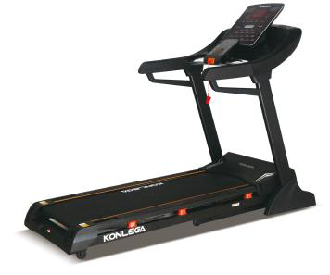
2 | 海豹划船凳子 | 台 | 1 | 2000 |  | 2000 | 1.机身框架：钢材75*75*3MM，座椅：高密度泡沫或硅胶材质，草编皮或PU皮包裹，需顺滑静音；2.具有多档调节功能；3、尺寸1500*700左右，高度可调节（提供的产品须基本功能齐备，至少符合以上要求，功能可优于列举条款，图片供参考） | 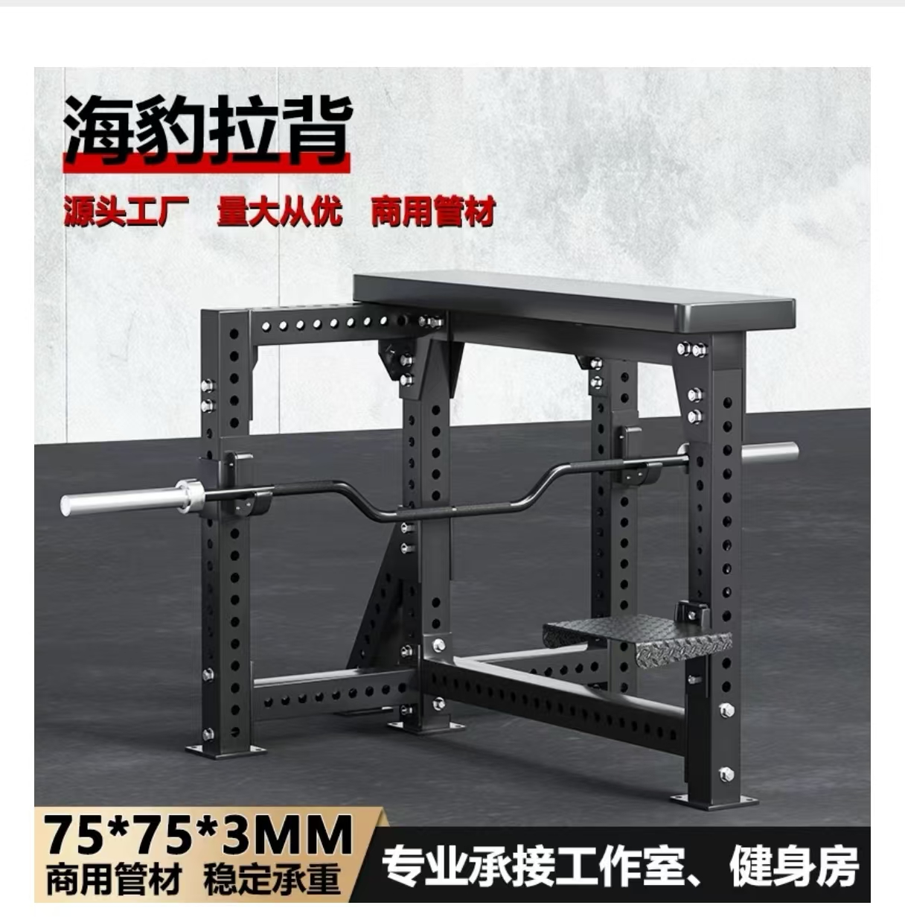
3 | 划船机 | 台 | 1 | 5000 |  | 5000 | 1.控制面板:液晶显示窗口，显示项目至少包括时间、浆频、距离、卡路里、心率等；  2.阻力控制：磁控风阻；3.位置调节：大踏板多位置调节；4.柔软手柄、移动滑轮、软胶坐垫、座椅导轨、安全束带；5.具有折叠功能。（提供的产品须基本功能齐备，至少符合以上要求，功能可优于列举条款，图片供参考） | 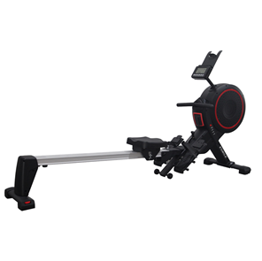
4 | 哑铃凳 | 台 | 1 | 1000 |  | 1000 | 1.机身框架：钢材75*75*3MM，座椅：高密度泡沫或硅胶材质，草编皮或PU皮包裹，需顺滑静音；2.具有多档调节功能；3、尺寸1175*320*1125左右，高度可调节（提供的产品须基本功能齐备，至少符合以上要求，功能可优于列举条款，图片供参考） | 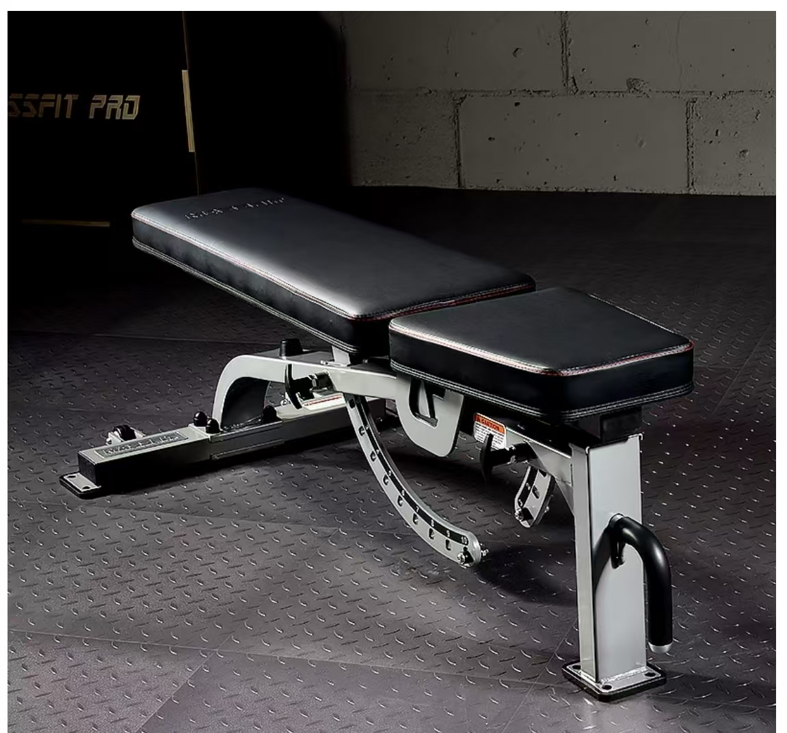
5 | 套装哑铃 | 套 | 2 | 3000 |  | 6000 | 1.哑铃：实心精钢，静音包胶外层2.哑铃杆材质为不锈钢，握手处做防滑处理；3、支架型号及哑铃重量参考图片（提供的产品须基本功能齐备，至少符合以上要求，功能可优于列举条款，图片供参考） | 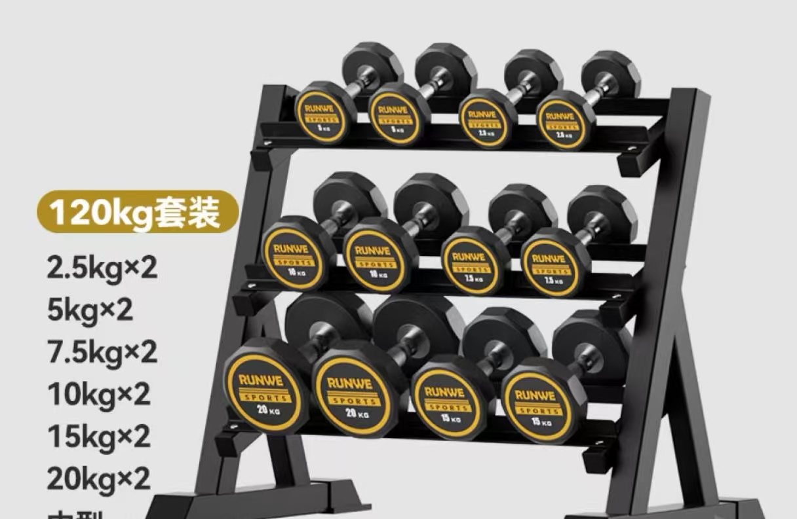
6 | 原有力量器械钢丝绳更换 | 米 | 80 | 25 |  | 2000 | 原有史密斯机、背部训练机的钢丝绳老化，更换同等型号及参数的钢丝绳
设备及费用汇总合计：
备注：1、报价含设备运输、上楼安装、辅材、技术调试、税金等，单项报价不得高于最高限价；2、设备质保期2年（必须提供自本项目合同生效起不少于2年的质保期）；
3、采购清单中的货物，如果是小型和微型企业制造的，需要逐项列明，若有一项缺项，不能享受本项目"对小型和微型企业给予10%的扣除价格，用扣除后的价格参与评审"。
4、提供的产品符合GB 17498-2008标准，并需通过市场检测机构出具的产品认证，响应文件中提供证明材料。

履约验收书参考样本(货物类）
采购人 |  |  | 项目名称 |  |  |  | 合同名称
供应商 |  |  | 项目及合同编号 |  |  |  | 合同金额
分期（段）验收 | 是□ 否□ |  | 分期（段）情况 | 共分 期（段），此为第 期（段）验收
验收时间 |  |  | 验收地点 |  |  |  | 验收组织形式 | □自行简易验收  □验收小组验收  □采购代理机构验收
验收内容 | 货物清单 | 品牌、型号、规格、数量及外观质量 | 技术、性能 指标 | 运行状况及 安装调试 |  | 质量证明文件 | 售后服务  承诺 | 安全标准 | 合同履约  时间、地点、方式
验收内容 | 合 格□  不合格□ | 合 格□  不合格□ | 合 格□  不合格□ | 合 格□  不合格□ |  | 合 格□  不合格□ | 合 格□  不合格□ | 合 格□  不合格□ | 合 格□  不合格□
专业检测机构情况说明
存在问题和
改进意见
最终结论 | 合 格□ 不合格□
验收小组成员签字
采购代理机构意见 |  |  |  |  | 采购人意见
经办人： 负责人： （采购代理机构公章） |  |  |  |  | 经办人： 负责人： （采购人公章）
供应商确认：

（单位公章或授权代表签字）
说明:1.该表为货物类项目履约验收的参考样表，可以根据工作实际进行调整。
2.未委托采购代理机构开展履约验收工作的，无需填写“采购代理机构意见”。
3.采购人为需求单位（部门）。3人以上人员参与验收签字确认。

